**F757** *Scheda creata il 29 aprile 2022; Ultimo aggiornamento: 13 marzo 2025*

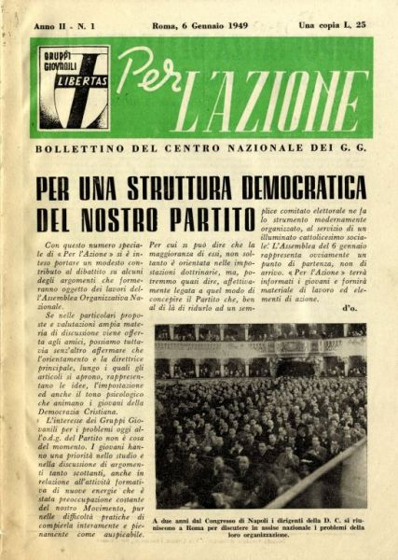**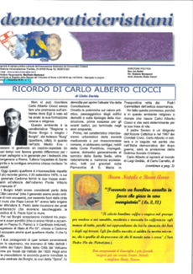*****

**Descrizione storico-bibliografica**

**\*Per l'azione** : bollettino del Centro nazionale dei G.G. / Gruppi giovanili Libertas. - Roma : [s.n., 1948-1976] (Terni : Nobili). - volumi ; 31 cm. ((Mensile. – Il sottotitolo varia: rivista dei gruppi giovanili della Democrazia Cristiana. - Il formato varia. - Descrizione basata su: anno 2, n. 1 (6 gennaio 1949). - BNI 1949-5599. - TO00190842

Autore: Gruppi giovanili della Democrazia cristiana

Copia digitale 1949-1953; 1956-1957; 1961-1965; 1975-1976 a: <http://digital.sturzo.it/periodici/Per%20l'Azione>

**\*Antologia di "Per l'azione"** : 1948-1953 / [prefazione di Francesco Mattioli]. - Terni : Arti graf. Nobili, 1961. - 148 p. : ill. ; 30 cm. – BNI 61-12327. - SBL0524391

Autore: Mattioli, Francesco <omonimi non identificati>

Classe: D320.05

\***Democraticicristiani :** agenzia di stampa politico-culturale dell’Associazione nazionale dei democratici cristiani (ANDC). – Anno 1, n. 1 (dicembre 2010)-anno 11, n. 34-35 (novembre/dicembre 2020). – Roma : [s.n., 2010-2020]. – Testi elettronici (File PDF). ((Irregolare. – Disponibile online

Autore: Associazione nazionale dei democratici cristiani

**Copia digitale:** [2010-2020](https://www.democraticicristiani.com/la-rivista/)

\***Democraticicristiani, Per l’azione** : agenzia di stampa politico-culturale dell’Associazione nazionale dei democratici cristiani. – Anno 0, n. 0 (dicembre 2021)- . – Roma : [s.n., 2021]- . – Testi elettronici (File PDF). ((Mensile. - Direttore: Maria Chiara Mattesini

Autore: Associazione nazionale dei democratici cristiani

Già disponibile in Internet a: <http://www.ildomaniditalia.eu/democratici-cristiani-per-lazione-news/>

\***Democratici cristiani magazine** : società, cultura, politica, mondo / Associazione nazionale democratici cristiani. - [S.l. : s.n., 2024]- . - volumi : ill. ; 28 cm. ((Periodicità sconosciuta. - Descrizione basata su: N. unico (2024). - CFI1146917

Variante del titolo: *DC magazine

Autore: Associazione nazionale democratici cristiani

Soggetto: Democrazia cristiana – Periodici

**Informazioni storico-bibliografiche**

**Per l’azione.** Rivista di studio dei Gruppi Giovanili della Democrazia Cristiana, ha iniziato le sue pubblicazioni nel 1948. La rivista è una testimonianza della tradizionale autonomia dei Gruppi Giovanili D.C. che è sempre stata molto di più che un semplice fatto organizzativo: è l'espressione di una linea politica generalmente spostata a sinistra rispetto a quella ufficiale democratica cristiana "ma qualificata nei tempi di maggiore incidenza da uno sforzo di comprensione critica del ruolo della D.C. nello Stato italiano, in rapporto ai precorsi del movimento cattolico e alle precedenti esperienze, sia del cattolicesimo liberale sia dell'intransigentismo sociale, che costituivano altrettante posizioni da approfondire storicamente, per superarle nell'aderenza al contesto della democrazia post-fascista." (dalla prefazione di Francesco Mattioli in "Antologia di Per l'Azione. 1948 - 1953", Terni, tip. Arti Grafiche Nobili, 1961.